- Comment modéliser le hasard avec un tableur ?

ACTION | MODELISATION
Lancer d’un dé à 6 faces | =ALEA.ENTRE.BORNES (1;6)
Lancer d’un dé à 10 faces | =ALEA.ENTRE.BORNES (1;10)
Lancer d’une pièce | =ALEA.ENTRE.BORNES (0 ; 1)  0 pour face, 1 pour pile

Exemple : simuler 10 lancers de dé à 6 faces

La colonne A servira à compter les lancers, la colonne B servira à simuler les lancers.
- Ecrire Nombre de lancers dans la case A1
- Ecrire Résultat du lancer dans la case B1
- Ecrire 1 dans la case A2
- Ecrire la formule =ALEA.ENTRE.BORNES (1;6) dans la case B2
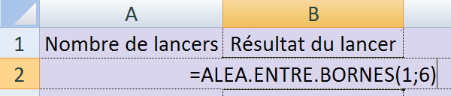
- Appuyer sur ENTREE
- Ecrire = A2+1 dans la case A3
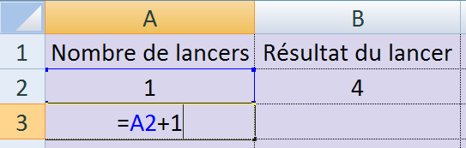
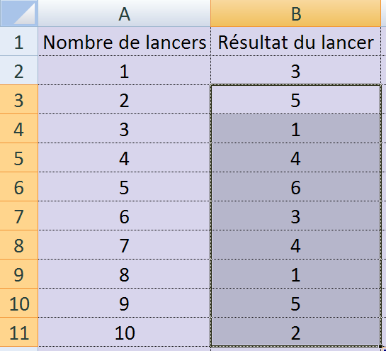
- Appuyer sur ENTREE
- Positionner le curseur de la souris en bas à droite de la case A3 (il doit prendre la forme d’une croix noire). Faire un clic gauche et maintenez en glissant vers le bas jusqu’à la case A11.
- Faire de même pour la case B2 jusqu’à B11

- Comment compter le nombre de fois où un chiffre apparaît dans une colonne ?

La fonction correspondante est =NB.SI (colonne: colonne; chiffre)

Exemple 1 : Pour compter le nombre de fois où le chiffre 3 apparaît dans les 10 premiers lancers, il faut écrire dans la cellule E4
= NB.SI (B2 : B11 ; 3)
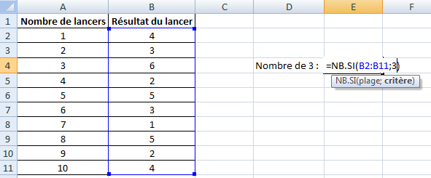

Exemple 2 : Pour compter le nombre de fois où le chiffre 5 apparaît dans la totalité de la colonne C, il faut écrire dans une cellule
= NB.SI(C : C ; 5)

- Comment refaire un lancer plusieurs fois de suite ?

La touche F9 permet de refaire tous les lancers.

Utiliser Ctrl + Maj + F9 pour Openoffice

